11 ноября 2024 года в рамках Спартакиады обучающихся профессиональных образовательных организаций в целях популяризации выполнения нормативов ВФСК ГТО «Готов к труду и обороне» команды девушек и юношей колледжа приняли участие в Республиканских зональных соревнованиях по настольному теннису на базе АСОШ № 2, в которых юноши заняли 1 место, девушки 3 место.
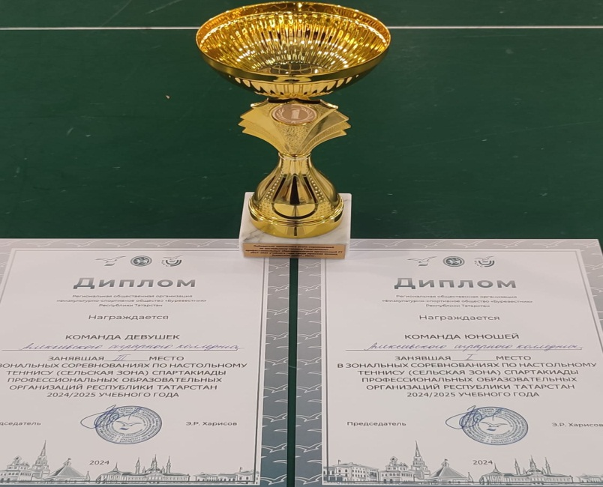 | 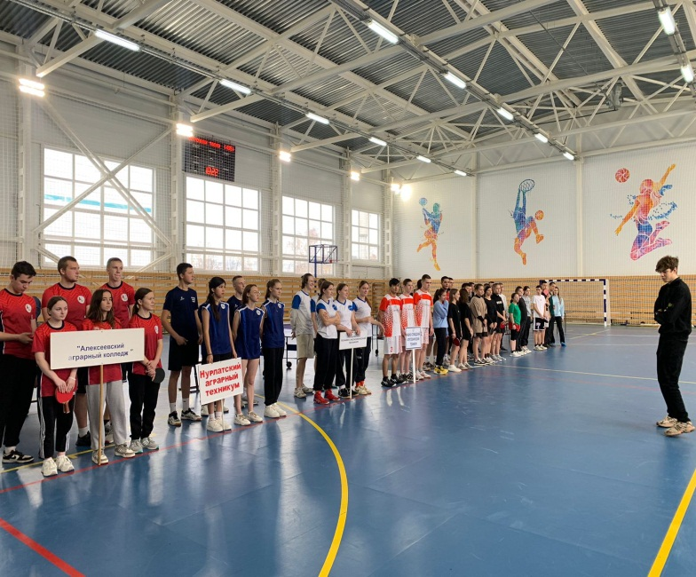
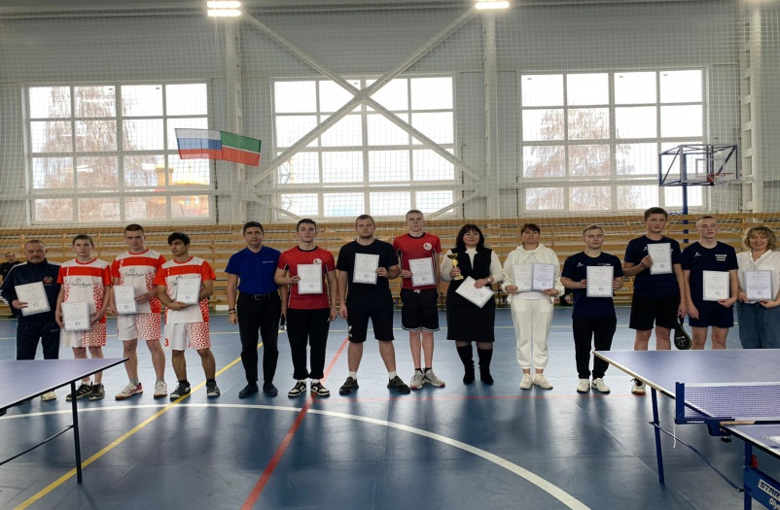 | 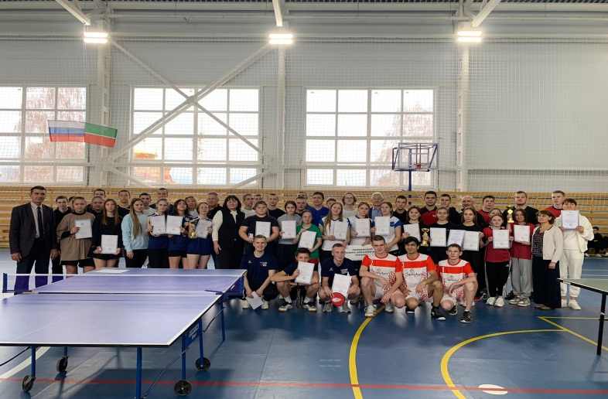
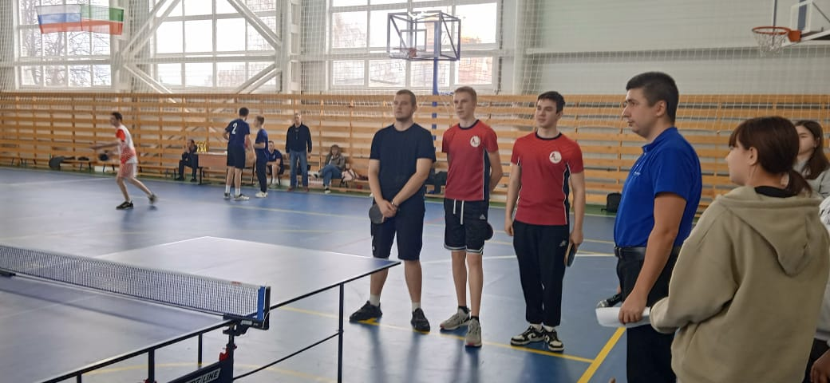 | 